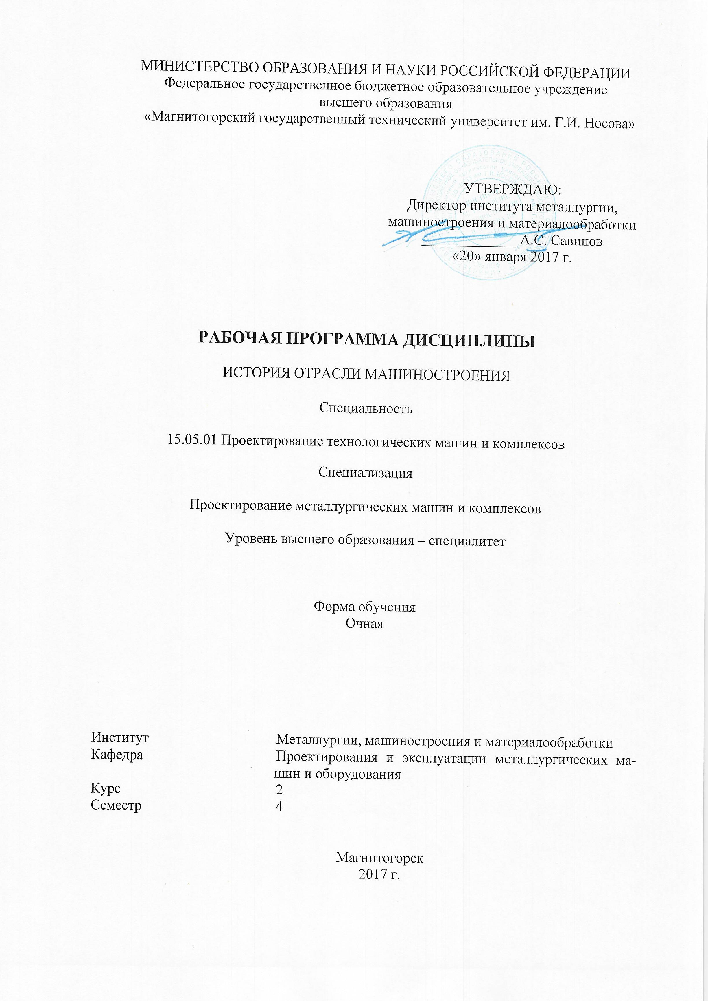
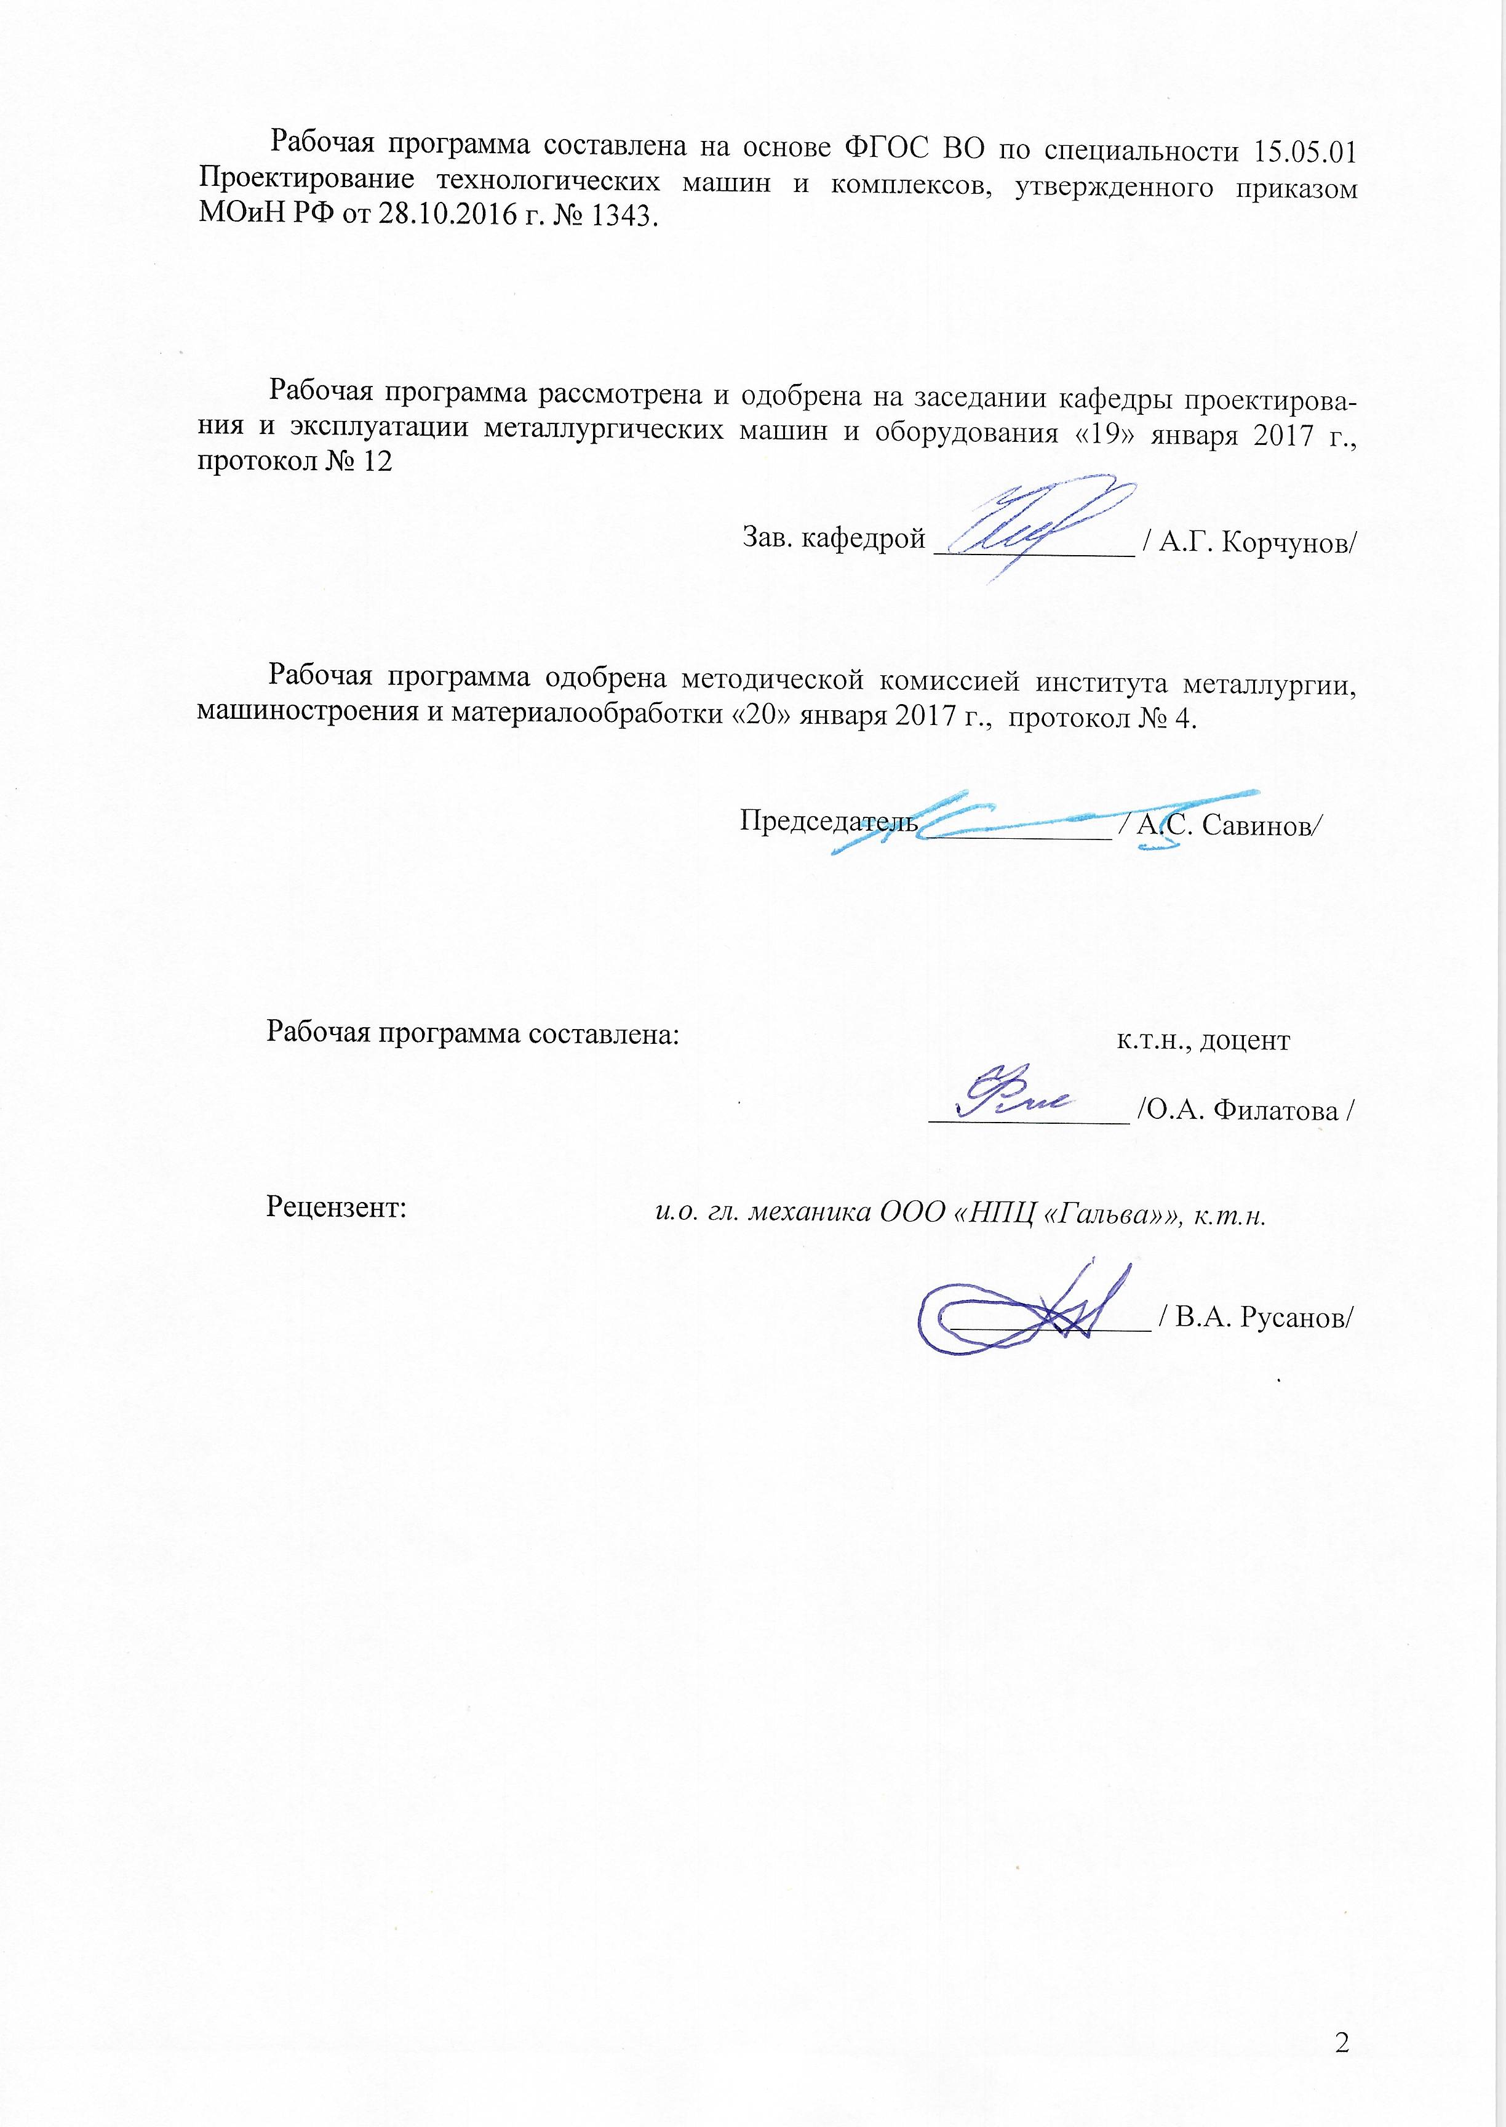
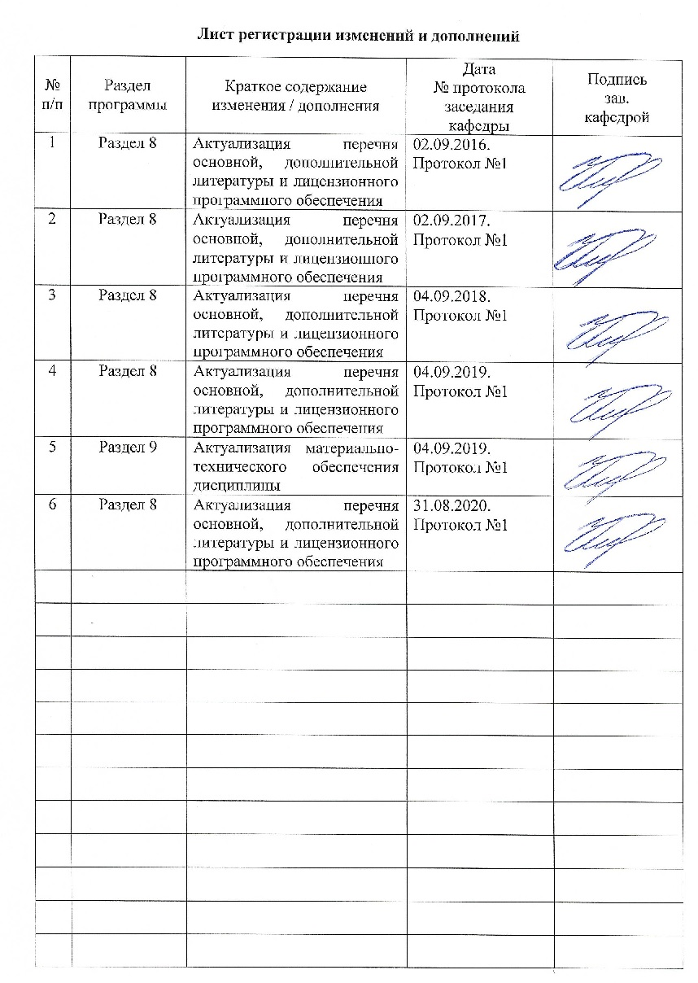
1. Цели освоения дисциплины
Целями освоения дисциплины «История отрасли машиностроения» являются: обеспечение будущих специалистов знаниями об истории металлургии и машиностроения в зависимости от социальных, производственных, научных, технических и других условий и получение информации по избранной специализации; владение целостной системой научных знаний об окружающем мире; овладение достаточным уровнем общекультурных и профессиональных компетенций в соответствии с требованиями ФГОС ВО по специальности 15.05.01 Проектирование технологических машин и комплексов.

2. Место дисциплины в структуре образовательной программы подготовки специалиста
Дисциплина «История отрасли машиностроения» входит в вариативную часть бло-ка 1 образовательной программы, дисциплин по выбору
Для изучения дисциплины необходимы знания (умения, владения), сформированные в результате изучения математики, инженерной графики, физики, информационных технологий.
Знания (умения, владения), полученные при изучении данной дисциплины будут необходимы при прохождении производственных практик, при изучении дисциплин «Проектирование технологических линий и комплексов металлургических цехов», «Проектирование оборудования цехов сталеплавильного производства».

3 Компетенции обучающегося, формируемые в результате освоения дисциплины и планируемые результаты обучения

В результате освоения дисциплины (модуля) «История отрасли машиностроения» обучающийся должен обладать следующими компетенциями:

Структурный  элемент  компетенции | Планируемые результаты обучения
ОК-4 - способностью использовать основы философских знаний, анализировать главные этапы и закономерности исторического развития для осознания социальной значимости своей деятельности
Знать | - Основные понятия и определения механики и металлургического производства;  - способы производства металлов;  - историю и этапы развития техники в рамках механики;  - сферы деятельности инженера-механика;
Уметь | - выделять главные причины и предпосылки развития техники в различных исторических этапах;  - обсуждать темы по развитию машиностроения и металлургии в России и в Зарубежных странах.
Владеть | - терминологией и единицами измерения величин в сфере металлургического машиностроения  - практическими навыками и способами демонстрации проявления основных законов.
ПК-11 способностью к систематическому изучению научно-технической информации, отечественного и зарубежного опыта по соответствующей специализации
Знать | - вклад ученых разных поколений в развитие металлургии и механики;  - развитие научных школ в России и вклад кафедры ПиЭММО в подготовку специалистов в области металлургического машиностроения.
Уметь | - искать, систематизировать и анализировать научно-техническую информацию;  - применять современные образовательные технологии при изучении научно-технической информации
Владеть | - возможностями приобретения с большой степенью самостоятельности новых знаний с использованием современных образовательных и информационных технологий  - навыками работы с отечественной и зарубежной литературой при поиске информации

4. Структура и содержание дисциплины «Введение в специальность»

Общая трудоемкость дисциплины составляет 2 зачетных единиц 72 акад. часов, в том числе:
– контактная работа – 37 акад. часов:
– аудиторная – 36 акад. часов;
– внеаудиторная – 1 акад. часов
– самостоятельная работа – 35 акад. часов;
Раздел/ тема  дисциплины | Семестр | Виды учебной работы,  включая самостоятельную работу студентов и  трудоемкость (в часах)¹ |  |  | Самостоятельная работа (в акад. часах) | Вид самостоятельной  работы | Форма текущего контроля успеваемости и  промежуточной аттестации | Код и структурный  элемент компетенции
Раздел/ тема  дисциплины | Семестр | Лекции | лаборат.  занятия | практич. занятия
Тема 1. Металлургия и обработка металлов у первобытных народов в странах древней культуры | 3 | 2 |  | 2 | 3 | Самостоятельное изучение учебной и научной литературы, Поиск дополнительной информации по заданной теме, подготовка реферата | Устный опрос (собеседование), сдача реферата | ОК-4 – з  ПК-11-з
Тема 2. Производство металла в средние века | 3 | 2 |  | 2 | 4 | Самостоятельное изучение учебной и научной литературы, Поиск дополнительной информации по заданной теме, подготовка реферата | Устный опрос (собеседование), сдача реферата | ОК-4 – зув  ПК-11 - зув
Тема 3. Предпосылки создания современных способов получения чугуна и стали | 3 | 2 |  | 2 | 4 | Самостоятельное изучение учебной и научной литературы, Поиск дополнительной информации по заданной теме, подготовка реферата | Устный опрос (собеседование), сдача реферата | ОК-4 – зув  ПК-11 - зув
Тема 4. Обогащение руд. Получение брикетов агломерата и окатышей | 3 | 2 |  | 2 | 4 | Самостоятельное изучение учебной и научной литературы, Поиск дополнительной информации по заданной теме, подготовка реферата | Устный опрос (собеседование), сдача реферата | ОК-4 – зув  ПК-11 - зув
Тема 5. История современного доменного производства | 3 | 2 |  | 2 | 4 | Самостоятельное изучение учебной и научной литературы, Поиск дополнительной информации по заданной теме, подготовка реферата | Устный опрос (собеседование), сдача реферата | ОК-4 – зув  ПК-11 - зув
Тема 6. Конвертирование чугуна. | 3 | 2 |  | 2 | 4 | Самостоятельное изучение учебной и научной литературы, Поиск дополнительной информации по заданной теме, подготовка реферата | Устный опрос (собеседование), сдача реферата | ОК-4 – зув  ПК-11 - зув
Тема 7. Процесс на подине. Электрометаллургия стали | 3 | 2 |  | 2 | 4 | Самостоятельное изучение учебной и научной литературы, Поиск дополнительной информации по заданной теме, подготовка реферата | Устный опрос (собеседование), сдача реферата | ОК-4 – зув  ПК-11 - зув
Тема 8. Обработка металлов давлением | 3 | 2 |  | 2 | 4 | Самостоятельное изучение учебной и научной литературы, Поиск дополнительной информации по заданной теме, подготовка реферата | Устный опрос (собеседование), сдача реферата | ОК-4 – зув  ПК-11 - зув
Тема 9. Кристаллизация стали | 3 | 2 |  | 2 | 4 | Самостоятельное изучение учебной и научной литературы, Поиск дополнительной информации по заданной теме, подготовка реферата | Устный опрос (собеседование), сдача реферата | ОК-4 – зув  ПК-11 - зув
Итого по дисциплине | 3 | 18 |  | 18 | 35 |  | зачет | ОК-4 – зув  ПК-11 - зув

5. Образовательные и информационные технологии

Для реализации предусмотренных видов учебной работы в качестве образовательных технологий в преподавании дисциплины «История области машиностроения» традиционная, информационно-коммуникационная образовательные технологии.
- Традиционные образовательные технологии ориентируются на организацию образовательного процесса, предполагающую прямую трансляцию знаний от преподавателя к студенту (преимущественно на основе объяснительно-иллюстративных методов обучения). Учебная деятельность студента носит в таких условиях, как правило, репродуктивный характер.
Формы учебных занятий с использованием традиционных технологий:
Информационная лекция – последовательное изложение материала в дисциплинарной логике, осуществляемое преимущественно вербальными средствами (монолог преподавателя). На занятиях предусматривается использование электронного демонстрационного учебного материала содержащего сложные схемы, таблицы и математические формулы.
Практическое занятие, посвященное освоению конкретных умений и навыков по предложенному алгоритму.
- Информационно-коммуникационные образовательные технологии – организация образовательного процесса, основанная на применении специализированных программных сред и технических средств работы с информацией.
Формы учебных занятий с использованием информационно-коммуникационных технологий:
Лекция-визуализация – изложение содержания сопровождается презентацией (демонстрацией учебных материалов, представленных в различных знаковых системах, в т.ч. иллюстративных, графических, аудио- и видеоматериалов).
Практическое занятие в форме презентации – представление результатов проектной или исследовательской деятельности с использованием специализированных программных сред.
Самостоятельная работа стимулирует студентов в процессе подготовки домашних заданий, при подготовке к промежуточной аттестации.
При рассмотрении тем данной дисциплины необходимо проводить достаточное количество примеров из практической деятельности ведущих предприятий города, региона и России, а также использовать опыт известных мировых лидеров в области машиностроения и металлургии. Для этого необходимо рассмотрение материалов обновленной печати, информационных писем предприятий, а также информации Медиа изданий.
Самостоятельная работа стимулирует студентов в процессе подготовки домашних заданий, при решении задач на практических занятиях, при подготовке к контрольным работам и итоговой аттестации.

6. Учебно-методическое обеспечение самостоятельной работы обучающихся

По дисциплине «Введение в специальность» предусмотрена аудиторная и внеаудиторная самостоятельная работа обучающихся.
Аудиторная самостоятельная работа предусматривает:
- подготовку к лекционным и практическим занятиям, изучение необходимых разделов в конспектах, учебных пособиях и методических указаниях;
- работа со справочной литературой;
- подготовка реферата по выбранной теме.
Перечень тем реферата
- Простые орудия труда.
- Сложные орудия труда.
- Важнейшие технические изобретения.
- Получение и применения железа.
- Способы добычи и обогащения руд.
- Примитивные методы плавки.
- Конструкции первых горнов и печей.
- Техника в трудах Архимеда, Фаллеса, Эвклида.
- Сыродутный процесс.
- Плавка железа в штюкофенах, блауофенах, домницах.
- Этапы развития металлургии и металлургической техники.
- Типовые железоделательные заводы.
- Первые приспособления для обработки металлов ковкой, волочением, прокаткой в неприводных валках.
- Зарождение двухступенчатого процесса получения железа.
- Передел чугуна на железо в кричных горнах.
- Переход от древесного угля к каменноугольному коксу в металлургии.
- Сущность изобретения братьев Кранеджи
- Пудлингование.
- Появление и развитие электропривода.
- Механизация и автоматизация металлургического производства.
- Агломерация. Зарождение, развитие.
- Различные системы доменных печей.
- Механизация работ в доменном цехе.
- Современное состояние и тенденции развития получения чугуна.
- Изобретение конвертера.
- Современный кислородно-конвертерный процесс; тенденции его совершенствования.
- Первые мартеновские печи в России.
- Причины сокращения производства мартеновской стали
- Начало развития электрометаллургии.
- Способы получения булата.
- Кристаллизация стального слитка.
- Пути улучшения качества металлов.

7. Оценочные средства для проведения промежуточной аттестации

а) Планируемые результаты обучения и оценочные средства для проведения промежуточной аттестации:

Структурный элемент  компетенции | Планируемые результаты обучения | Оценочные средства
ОК-4 - способностью использовать основы философских знаний, анализировать главные этапы и закономерности исторического развития для осознания социальной значимости своей деятельности
Знать | - Основные понятия и определения механики и металлургического производства;  - способы производства металлов;  - историю и этапы развития техники в рамках механики;  - сферы деятельности инженера-механика; | Вопросы к зачету  - Строительная техника.  - Мануфактура.  - Изменения в технике металлургии.  - Доменное производство.  - Развитие способов передела чугуна в сталь  - Механизация обработки земли. Эволюция плуга  - Механизация процесса сева и уборки урожая.  - Обогащение руд. Получение брикетов агломерата и окатышей  - История современного доменного производства  - Конвертирование чугуна.  - Процесс на подине. Электрометаллургия стали  - Обработка металлов давлением  - Кристаллизация стали  - Листопрокатное производство
Уметь | - выделять главные причины и предпосылки развития техники в различных исторических этапах;  - обсуждать темы по развитию машиностроения и металлургии в России и в Зарубежных странах. | Практическое задание  Аргументированно отвечать на вопросы по теме реферата, показать владение знаниями, полученными в процессе самостоятельной работы по анализу материалов по теме реферата.
Владеть | - терминологией и единицами измерения величин в сфере металлургического машиностроения  - практическими навыками и способами демонстрации проявления основных законов. | Практическое задание  Выполнить презентации и выступить с докладом по теме реферата.
ПК-11 способностью к систематическому изучению научно-технической информации, отечественного и зарубежного опыта по соответствующей специализации
Знать | - вклад ученых разных поколений в развитие металлургии и механики;  - развитие научных школ в России и вклад кафедры ПиЭММО в подготовку специалистов в области металлургического машиностроения. | Вопросы к зачету  - Появление простых орудий труда.  - Первое применение металла.  - Металлургия и обработка металлов у первобытных народов в странах древней культуры  - Основные тенденции развития инженерной деятельности в настоящее время  - Изобретения первых машин в английской текстильной промышленности. Создание фабричной системы.  - Пароатмосферные двигатели  - Изобретение Генри Модсли.  - Производство металла в средние века  - Предпосылки создания современных способов получения чугуна и стали  - Возникновение и развитие парового водного транспорта  - Научные школы МГТУ
Уметь | - искать, систематизировать и анализировать научно-техническую информацию;  - применять современные образовательные технологии при изучении научно-технической информации | Практическое задание  Уметь осуществлять поиск научно –технической информации в фондах библиотек, Интернет – ресурсах при выполнении реферата.
Владеть | - возможностями приобретения с большой степенью самостоятельности новых знаний с использованием современных образовательных и информационных технологий  - навыками работы с отечественной и зарубежной литературой при поиске информации | Практическое задание  Выполнить презентации и выступить с докладом по теме реферата.

б) Порядок проведения промежуточной аттестации, показатели и критерии оценивания:

Промежуточная аттестация по дисциплине «История области машиностроения» включает теоретические вопросы, позволяющие оценить уровень усвоения обучающимися знаний, и практические задания, выявляющие степень сформированности умений и владений, проводится в форме зачета.
Зачет по данной дисциплине проводится в устной форме, включает 1 теоретический вопрос и сдачу реферата.

Методические рекомендации для подготовки к зачету
- При подготовке к зачету у студента должен быть хороший учебник или конспект литературы, прочитанной по указанию преподавателя в течение семестра.
- Вначале следует просмотреть весь материал по сдаваемой дисциплине, отметить для себя трудные вопросы. Обязательно в них разобраться. В заключение еще раз целесообразно повторить основные положения, используя при этом опорные конспекты лекций. При этом нужно обратить особое внимание на темы учебных занятий, пропущенных студентом по разным причинам.
- При подготовке к зачету необходимо повторять пройденный материал в строгом соответствии с учебной рабочей программой дисциплины, примерным перечнем учебных вопросов, выносящихся на зачет и содержащихся в данной программе.
- Если в процессе самостоятельной работы над изучением теоретического материала или при решении задач у студента возникают вопросы, разрешить которые самостоятельно не удается, необходимо обратиться к преподавателю для получения у него разъяснений или указаний. В своих вопросах студент должен четко выразить, в чем он испытывает затруднения, характер этого затруднения. За консультацией следует обращаться и в случае, если возникнут сомнения в правильности ответов на вопросы самопроверки.

Показатели и критерии оценивания зачета:
– «Зачтено» ставится, если обучающийся показывает слабый уровень знаний основных понятий и определений, умений применять современные образовательные технологии, использовать новые знания и умения, корректно выражать и аргументированно обосновывать положения предметной области знания и владения профессиональным языком предметной области знания$
- «Не зачтено» ставится, если обучающийся не может показать знания на уровне воспроизведения и объяснения информации, не может показать интеллектуальные навыки решения простых задач.

8.Учебно-методическое и информационное обеспечение дисциплины

а) Основная литература:
Кальченко, А. А. История техники : учебное пособие / А. А. Кальченко, К. Г. Пащенко ; МГТУ. - Магнитогорск : МГТУ, 2017. - 1 электрон. опт. диск (CD-ROM). - Загл. с титул. экрана. - URL: https://magtu.informsystema.ru/uploader/fileUpload?name=2852.pdf&show=dcatalogues/1/1133295/2852.pdf&view=true (дата обращения: 04.10.2019). - Макрообъект. - Текст : электронный. - Сведения доступны также на CD-ROM.
.

б) Дополнительная литература:

. Кальченко, А. А. Компьютерные технологии в машиностроении : учебное пособие / А. А. Кальченко ; МГТУ. - Магнитогорск : МГТУ, 2017. - 1 электрон. опт. диск (CD-ROM). - Загл. с титул. экрана. - URL: https://magtu.informsystema.ru/uploader/fileUpload?name=2847.pdf&show=dcatalogues/1/1133261/2847.pdf&view=true (дата обращения: 04.10.2019). - Макрообъект. - Текст : электронный. - Сведения доступны также на CD-ROM.
- 2. Зубарев, Ю. М. Введение в инженерную деятельность. Машиностроение : учебное пособие / Ю. М. Зубарев. — 2-е изд., стер. — Санкт-Петербург : Лань, 2018. — 232 с. — ISBN 978-5-8114-2694-2. — Текст : электронный // Лань : электронно-библиотечная система. — URL: https://e.lanbook.com/reader/book/104944/#1 (дата обращения: 02.10.2020). — Режим доступа: для авториз. пользователей.

в) Методические указания:

- Милюков, С. В. История металлургии : учебное пособие / С. В. Милюков, В. П. Чернов ; МГТУ, [каф. ЭМиЛП]. - Магнитогорск, 2010. - 158 с. : ил., табл., схемы. - URL: https://magtu.informsystema.ru/uploader/fileUpload?name=457.pdf&show=dcatalogues/1/1079783/457.pdf&view=true (дата обращения: 09.10.2020). - Макрообъект. - Текст : электронный. - Имеется печатный аналог.
- Методические указания по подготовке реферата представлены в Приложении.

г) Программное обеспечение и Интернет-ресурсы:

Программное обеспечение
 | Наименование ПО | № договора | Срок действия лицензии
 | MS Windows 7 Professional(для классов) | Д-1227-18 от 08.10.2018 | 11.10.2021
 | MS Office 2007 Professional | № 135 от 17.09.2007 | бессрочно
 | FAR Manager | свободно распространяемое ПО | бессрочно
 | 7Zip | свободно распространяемое ПО | бессрочно
Профессиональные базы данных и информационные справочные системы
 | Название курса |  | Ссылка
 | Электронная база периодических изданий East View Information Services, ООО «ИВИС» |  | https://dlib.eastview.com/
 | Поисковая система Академия Google (Google Scholar) |  | URL: https://scholar.google.ru/
 | Федеральное государственное бюджетное учреждение «Федеральный институт промышленной собственности» |  | URL: http://www1.fips.ru/
 | Национальная информационно-аналитическая система – Российский индекс научного цитирования (РИНЦ) |  | URL: https://elibrary.ru/project_risc.asp
 | Электронные ресурсы библиотеки МГТУ им. Г.И. Носова |  | http://magtu.ru:8085/marcweb2/Default.asp
 | Российская Государственная библиотека. Каталоги |  | https://www.rsl.ru/ru/4readers/catalogues/

9 Материально-техническое обеспечение дисциплины

Перечень учебно-методических материалов и средств обучения
Тип и название аудитории | Оснащение аудитории
Учебные аудитории для проведения занятий лекционного типа | Мультимедийные средства хранения, передачи и представления информации.
Учебные аудитории для проведения лабораторных занятий, групповых и индивидуальных консультаций, текущего контроля и промежуточной аттестации | Мультимедийные средства хранения, передачи и представления информации.
Помещения для самостоятельной работы обучающихся | Персональные компьютеры с пакетом MS Office, выходом в Интернет и с доступом в электронную информационно-образовательную среду университета
Помещения для хранения и профилактического обслуживания учебного оборудования | Шкафы для хранения учебно-методической документации, учебного оборудования и учебно-наглядных пособий.

Лекционный зал, оборудованный современной презентационной техникой (проектор,экран, ноутбук).
Компьютерные классы, оборудованные современной техникой и мебелью для проведения практических или лабораторных занятий. Компьютеры объединены в локальную сеть с выходом в Интернет и электронную информационно-образовательную среду университета.
ПРИЛОЖЕНИЕ

Методические указания по подготовке реферата

Требования к оформлению реферата
Реферат включает титульный лист, содержание с указанием страниц, введение, разделы основной части, заключение и список рекомендуемой литературы. Объём реферата - 15 - 20 страниц текста, выполненного на компьютере.
Во введении характеризуется актуальность рассматриваемой в реферате проблемы, приводятся основные понятия, производится презентация основных разделов реферата. Разделы основной части компонуются в зависимости от специфики темы реферата. Структура реферата в целом, а также отдельных его частей может быть построена по дедуктивному, индуктивному, спиральному или хронологическому принципам. В заключении приводятся выводы по ранее изложенному материалу, перспективы развития объектов и явлений, рассмотренных в данной теме, отражается свое отношение к рассмотренным вопросам.
Например, для реферата «Виды инженерной деятельности» во введении можно привести различные определения инженерной деятельности, показать своё отношение к ним, привести цифры, показывающие динамику роста инженеров, перечислить виды инженерной деятельности и т.д.
Для основной части возможна следующая структура:
- эволюция видов инженерной деятельности;
- научно-исследовательская деятельность инженера;
- проектно-конструкторская деятельность инженера;
- организационно-управленческая деятельность инженера;
- производственно-технологическая деятельность инженера.
В заключении можно привести информацию о новых видах инженерной деятельности (инновационной, экспертной) и свои соображения о направлениях развития перечисленных в реферате видов инженерной деятельности в XXI в.
Реферат должен быть представлен в сброшюрованном виде и оформлен следующим образом:
- титульный лист реферата должен быть оформлен в соответствии со Стандартом предприятия:
- реферат должен быть напечатан на компьютере через 1,5 интервала; шрифт Times New Roman; размер кегля 14; поля: верхнее и нижнее - 2, левое - 3, правое - 1,5 см; выравнивание по ширине;
- названия разделов должны быть выполнены заглавными буквами (выравнивание по центру), нумерация страниц - в правом нижнем углу;
- в реферат следует включать иллюстративный материал: рисунки, таблицы, графики, схемы;
- в списке использованных источников для книг должны быть указаны авторы, название книги, место и год издания, название издательства, количество страниц; для журнальных статей - авторы; название статьи; название журнала; год издания; номер журнала; страницы, занимаемые статьей.

